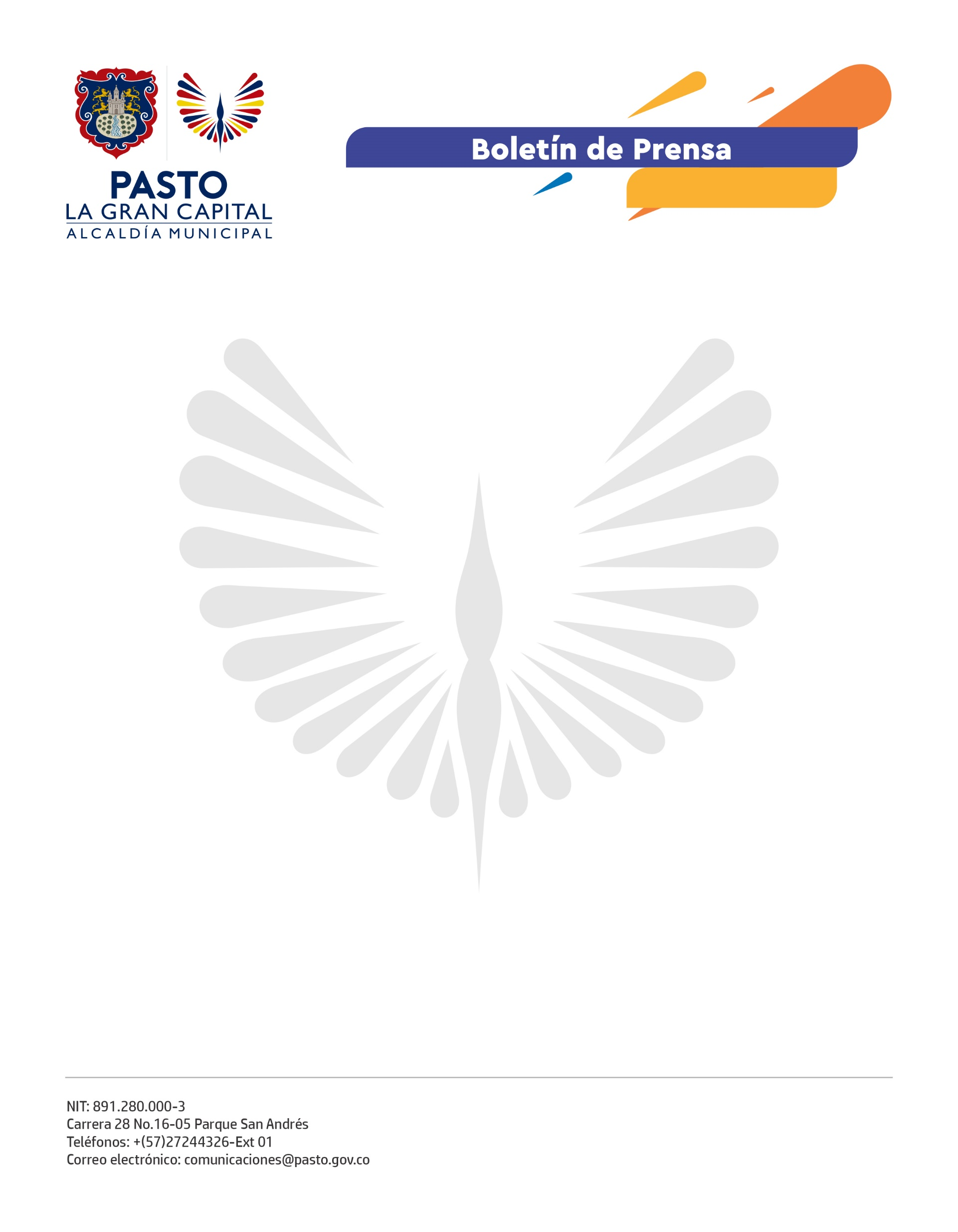
No. 364
17 de agosto de 2021

CICLOPASEO “PEDALEANDO CON CRISTO POR LA PAZ” UNA JORNADA POR LA SALUD, LA VIDA Y LA UNIÓN DEL MUNICIPIO

Con una participación aproximada de mil personas se cumplió el ciclopaseo organizado por la Diócesis de Pasto y la Administración Municipal, “Pedaleando con Cristo por la paz”, una actividad recreativa que se convirtió en espacio de unidad familiar.

“Agradecemos a la comunidad pastusa por participar. En el marco de la Semana Diocesana organizamos varias actividades, entre ellas, una recreativa que nos permitió darnos cuenta que a través del deporte podemos convivir pacíficamente y buscar la manera de encontrarnos, siempre persiguiendo lo mejor para todos, en un ambiente de diálogo, de reconciliación y de paz”, dijo Monseñor Juan Carlos Cárdenas, Obispo de la Diócesis de Pasto.

El mensaje más importante para los organizadores fue el de demostrar la solidaridad y la unión en medio de las diferencias. Esta actividad prevista dentro de la programación especial que cumple la Diócesis de Pasto en honor a San Ezequiel Moreno, fue el escenario para que los presentes agradecieran por la vida y se solidarizaran con las personas que, en este momento, padecen diferentes enfermedades.

“Promover el uso de la bicicleta, el cilopaseso y sobre todo, los hábitos de vida saludables fueron los objetivos de esta convocatoria. Gracias a todos. Reiteramos la invitación para que se sumen a las actividades que Pasto Deporte y la Alcaldía de Pasto organizan y que contribuyen a la construcción de la gran Capital”, dijo la directora de Pasto Deporte, Claudia Marcela Cano.

El Alcalde Germán Chamorro De La Rosa, encabezó la caravana de asistentes y acompañó el recorrido que desde el centro de la ciudad, llegó a diferentes parroquias del sur oriente.

